http://alglib.sources.ru/graphics/circle.php

Алгоритм Брезенхема генерации развертки окружности
Алгоритм генерирует растровую развертку окружности заданной координатами центра (xc, yc) и радиусом r. Для рисования точки с координатами (x, y) вызывается процедура SetPixel, которая закрашивает пиксел с указанными координатами. Программист должен определить эту процедуру и написать код, который осуществляет соответствующие системные вызовы.
Линия окружности 8-ми связная. Свойство 8-ми связности представления, допускает изменения сразу обеих координат (и вертикальной, и горизонтальной) текущей точки но не более чем на единицу.
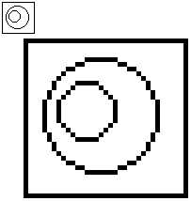
Его работа достаточно подробно описана в статье алгоритма растровой графики (часть вторая), поэтому здесь останавливаться на этом не буду, отмечу только, что алгоритм использует только целочисленную арифметику, за счет чего удается получить высокую скорость работы.

